1. Acceder al modelo 046:
https://tributos.jccm.es/WebGreco/modelos/jsp/cumplimentacion/GreJspModelo04
6_2012_P.jsp

2. Cumplimentar la cabecera del formulario con la siguiente información:
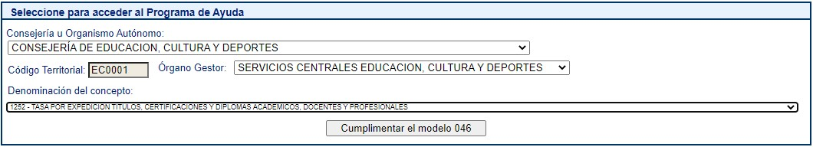
Hacer clic en “cumplimentar el modelo 046”
3. Indicar la Fecha de devengo (ha de ser el día en el que se va a realizar el pago). No cambiar nada de los campos que ya están rellenos.

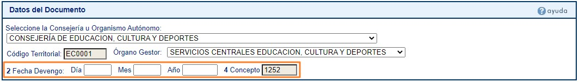4. Completar tus datos personales.
5. En la descripción (57) indicar qué título se solicita, dependiendo del caso.
• Expedición del título de Bachillerato.
• Expedición del título de Técnico de Grado Medio
• Expedición del título de Técnico de Grado Superior
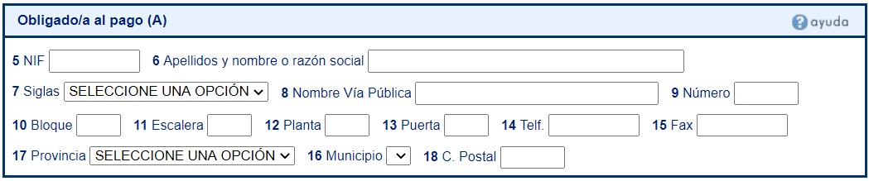6. En el Total a ingresar (80) indicar la cantidad según esta tabla:

Títulos | Normal | Familia numerosa general | Familia numerosa especial
Títulos Bachillerato | 56,19 € | 28,10 € | 0 €
Títulos Técnico: Ciclo  Formativo de Grado Medio | 22,88 € | 11,44 € | 0 €
Títulos Técnico Superior: Ciclo Formativo de Grado Superior | 56,19 € | 28,10 € | 0 €

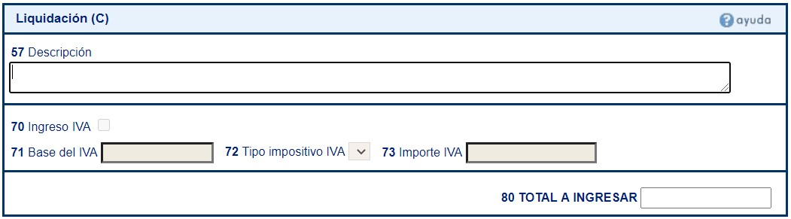

7. Firma: cuando imprimas los tres ejemplares del documento, tienes que firmarlos. Y a continuación realizar el pago en una de las entidades colaboradoras que figuran al final de este documento. Una vez fechado y sellado por la entidad bancaria, llevas los dos ejemplares (interesado y administración) a la secretaría del Instituto, dónde se procederá a solicitar el título

8. Pago: Una vez validada la solicitud tenemos dos opciones:
• Pago presencial: Pulsar el botón "Imprimir' para generar el documento de pago. El documento obtenido será válido para su pago presencial en cualquiera de las Entidades de crédito colaboradoras con la Junta de Comunidades de Castilla-La Mancha indicadas las instrucciones. En este caso deberá utilizar los tres ejemplares que se facilitan: el primero para la Administración, el segundo para el interesado y el tercero para la Entidad colaboradora. Liberbank, Eurocaja Rural, Banco Santander y Caixabanl.

• Pago electrónico: Pulsar el botón 'Pagar' para realizar el ingreso mediante la plataforma de pago electrónico de la Consejería de Hacienda.

